化学_____学科教学设计
课题 | 物质的分类 |  |  |  |  | 授课人
课时安排 | 2课时 |  |  | 课型 | 新授 | 授课时间 |  | 第6周
课标依据 | 新课程标准要求“能根据物质的组成和性质对物质进行分类”、“知道胶体是一种常见的分散剂”。
教材分析 | 本节教材安排了“简单的分类方法及应用”和“分散系及其分类”两部分内容。从化学物质分类来看，纯净物的分类已经在初中初步学习介绍过，再加上教科书通过“图书馆中陈列的图书”的图片，使学生直接感受分类的标准和分类的好处。通过“思考与交流”栏目中两个问题的讨论，引导学生尝试用不同的方法对化学物质及其变化进行分类，使学生感悟到分类法是一种行之有效、简单易行的科学方法。为了使学生能够运用分类法进行学习，教科书又列举了 “交叉分类”和“树状分类”这两种常用的、具体的分类方法，并安排了“实践活动”来加深学生对这两种分类方法的了解，让学生进一步体验到“掌握方法比死记硬背更有效”。同时也复习了初中学过的知识，对物质之间的相互关系有一个比较整体的认识。
学情分析 | 高一1班：学生对于化学知识储备上已经学习了解了纯净物的分类，及一些简单的物质分类方法，在学习特点上比较被动，需要教师在课堂上的引导。
学情分析 | 高一4班：在知识储备上和1班情况相同，课堂较活跃，学生在逻辑理解方面有一点困难。
三维目标 | 知识与能力  1.能根据物质的组成和性质对物质进行分类，并尝试按不同的方法对物质进行分类。  2.知道胶体是一种常见的分散系。  3.了解胶体的重要性质和应用。  4.能用物质的分散系的概念解释一些实际问题。
三维目标 | 过程与方法  1.培养学生科学抽象、概括整理、归纳总结，准确系统地掌握知识规律的方法。
三维目标 | 情感态度与价值观  导学生积极思考与讨论，激发学习动机，培养学生兴趣。
教学重难点 | 教学重点  1.初步学会根据物质的组成和性质对物质进行分类 。  2.胶体的重要性质和应用。
教学重难点 | 教学难点  - 化学反应的分类。  2.胶体的重要性质和应用。
教法  与  学法 | 采用引导探究式，设疑、探究、归纳、应用四步加深学生对知识的理解和应用。
信息技术应用分析
知识点 |  | 学习目标 | 媒体内容与形式 |  |  |  | 使用方式 |  |  | 媒体来源
自学提示 |  | 知识与技能  过程与方法 | 课件 |  |  |  | 教师播放 |  |  | 教师制作
教  学  活  动  设  计 |  | 师生活动 |  |  |  |  | 设计意图 |  |  |  | 批注
 |  | 第一课时  新课导入：  投影：图书馆中的书籍、超市里各种商品、网页信息。  提问：为什么我们很容易就找到自己所需要的图书或者是迅速挑出所需要的商品、信息呢？  提问：在我们生活中还有哪些地方用到了分类的方法？  总结：在我们接触的事物中，应用分类方法的例子很多，分类不是目的，只是一种手段。  提问：那分类的目的是什么呢？  “物以类聚，人以群分”古代就有分类的思想。  提问：怎么分类？按照什么标准？通过分类了解了事物的什么信息？  板书：2.1 物质的分类  一、简单分类法及其应用  1、单一分类法  讲述：这样分类之后，我们了解了事物的一项信息。  提问：如果还想了解事物的更多信息，怎么办？  讲述：在化学学科的学习中，我们需要认识的物质也很多。要研究物质仅只知道物质的一项性质是远远不够的，我们需要获取事物的多方面信息，如何获得？结合课本思考与交流。  投影：化学物质的分类和化学反应的分类。  思考：对于Na₂SO₄ 、Na₂CO₃、K₂SO₄、K₂CO₃ 这几种盐要如何分类？  思考：根据信息将H₂SO₄、HCl、HNO₃、H₂SO₃进行分类。  板书：2、交叉分类法  投影：通过观察将图片中的化学物质进行分类。  总结：我们可以按照物理性质颜色、状态、气味、溶解性进行分类。也可以按照化学性质进行分类。但是分类不是我们的最终目的，我们的目的是通过分类了解事物的更多信息。  练习：物质的分类  我们知道了化学物质的分类方法，那么化学反应应该如何分类？  我们先来回顾一下初中对化学反应的分类  投影：化合反应  分解反应  置换反应  复分解反应  练习：化学反应的分类。  第二课时  新课导入  我们上一节课重点研究了纯净物的分类，那么混合物怎么再分类呢？今天我们一起来学习分散系及其分类。  大家阅读课本，给分散系下一个定义，讨论，并举一个实例。  学生举例  投影：  把一种（或多种）物质分散在另一种（或多种）物质所得到的体系，叫做分散系。前者属于被分散物质，称做分散质；后者起容纳分散质的作用，称做分散剂.  投影：九种分散系的分类及实例。  提问：这九种分散系，我们的分类依据是什么？  分散剂和分散剂的状态  追问：那么我们还有没有其他的分类方法？  讲解：当分散剂是水或者其它液体时，可以按照分散质粒子大小分类。  板书：  溶液  胶体  浊液  提问：从这三种分类来看，它们的稳定性如何？  投影：三种分散系的特征和实例。  讲解：如果将溶液、胶体、浊液这三类物质长期存放，我们会发现溶液是最稳定的。不论存放的时间有多长，在一般情况下溶质都不会自动与溶剂分离；而浊液很不稳定，分散质将在重力的作用下沉降下来，如河水中夹带泥沙会逐渐沉降；胶体则介于二者之间，在一定条件下能稳定存在，属于介稳体系。  那么我们如何制备胶体？  投影：播放胶体的制备演示视频。  有些胶体和溶液都是透明的，肉眼无法分辨，我们如何将它们区分开？  投影：介绍丁达尔效应简单了解其原理。  投影：了解胶体粒子的布朗运动和电泳现象以及胶体的聚沉。  投影：练习 |  |  |  |  | 设计意图  利用学生已知引起学生思考
当堂检测  有效练习 |  | 第一课时  课后习题1、2题  1、下列物质按不同的分类标准选择，可选出  与其他三项不属同类的物质？  （1）选___. 标准是________________.  （2）选___. 标准是________________.  A. 盐酸 B. 浓硫酸 C. 硝酸溶液  D. 纯碱固体  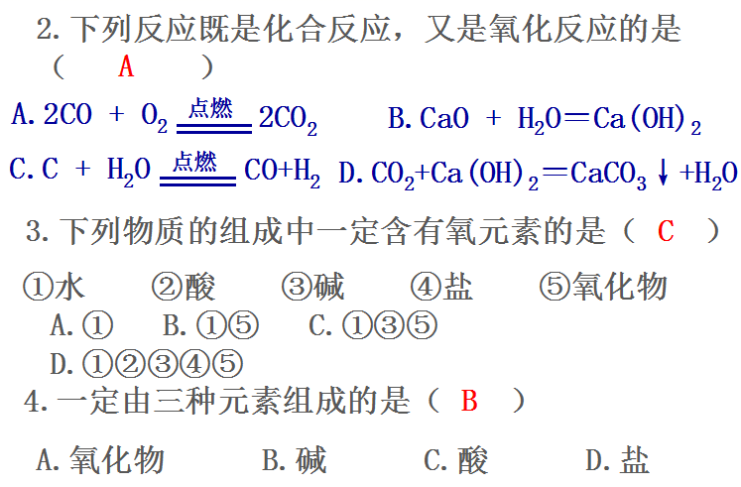  第二课时  课后习题6、7  1.下列分散系最稳定的是  A．悬浊液 B．乳浊液  C．胶体 D．溶液  2.下列分散系不能发生丁达尔效应的是  A．豆浆 B．牛奶  C．蔗糖溶液 D．烟、云、雾  。
作业布置 |  | 完成绩优学案相关题目
板书设计 |  | 第一节 物质的分类(一)  一、简单分类法及其应用  1．交叉分类法  Na₂CO₃ 钠盐  Na₂SO₄ 钾盐  K₂SO₄ 硫酸盐  K₂CO₃ 碳酸盐  2、树状分类法  二、分散系及其分类  1、分散系  (1) 分散系  (2) 分散质和分散剂：分散系中分散成粒子的物质叫做分散质，另一种物质叫做分散剂。  (3)分类：常见的分散系有溶液、悬浊液、乳浊液、胶体等。  一般地说，溶液分散质粒子小于1nm，浊液中离子通常大于100nm，介于1nm～100nm的为胶体。  - 胶体  丁达尔效应  布朗运动  电泳
教学反思 |  | 通过前面几节课的学习，学生们慢慢形成了一定的化学思维，本节课的学习，学生掌握较好，能通过自主学习掌握本节重难点。
备注

